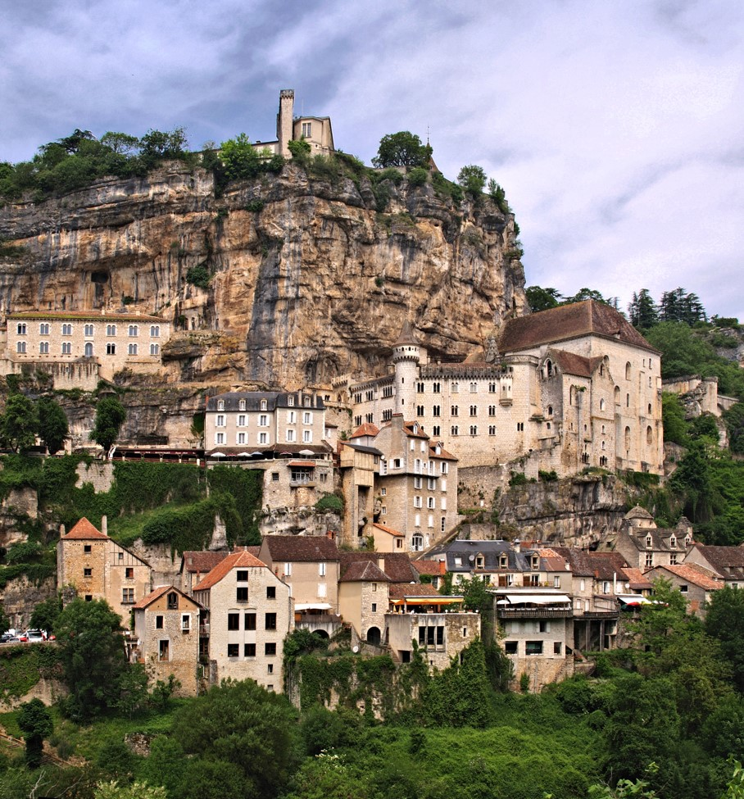

Balade délicieuse à Rocamadour.

Rocamadour est un site pittoresque et fabuleux,
A sa cime trône un château majestueux.
Accrochées à flanc de roche, défiant le vide,
Se superposent admirablement maisons et églises,
En contrebas, la suite du village s’étale,
Il s’étire en longueur sur un fin piédestal
Contournant le rocher abrupt ébréché et ciselé,
Mélange de minéral gris et beige presque doré
Qui flirte avec les constructions aux murs crème
Entourés de végétation dans une magie suprême.
Le panorama à distance est sublime et somptueux,
La végétation diverse propose des verts harmonieux
Dans lesquels se détache la clarté du joli bourg.
Au soleil couchant, le spectacle est un élixir d’amour
Avec le bleu du ciel et du lointain horizon
Puis la verdure et l’ombre agressive des bas-fonds
Qui restituent une fresque divine cousue d’émotions.
Une croix très ancienne protège le site
Qui détient des trésors sacrés et une architecture typique.
Près du château, on se croirait dans un paradis intemporel,
La beauté du lieu nous offre un divin délice visuel.
Quand la pénombre projette sa noirceur sur le jour,
Les constructions s’habillent de blanc et jaune velours.

Marie Laborde.

